班级—— 2014211314
姓名—— 袁振宇
学号—— 2014211529
分工情况——个人独立完成
完成日期——2015.11.15

- 问题描述
假设稀疏矩阵A和B均以三元组表作为存储结构，试写出矩阵相加(相乘—选做)的算法，另设三元组表C存放结果矩阵。
矩阵相加测试实例：
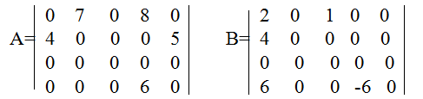

处理过程提示：
输入稀疏矩阵A和B
检测A和B能否相加
矩阵相加运算
打印运算结果
明确规定：
- 输入形式：输入矩阵A,B的行和列(都为int型)，分别输入矩阵A,B元素(int型)；
- 输出形式：矩阵A,B,C的三元组表和矩阵C;
- 程序所能达到的功能：利用三元组表进行两矩阵的加法。
算法思想：
利用三元组表存储矩阵，并进行矩阵相加运算。

设计描述：
- 三元组表结构体；
- 在int main()函数中调用AddMatrix()函数；
- 算法描述：
void AddMatrix(TSMatrix A, TSMatrix B, TSMatrix &C）
{
TuA = 1, TuB = 1;
Ctu = 0;
for(row=1; row<=A.mu; row++)
{
for(col=1; col<=A.nu; col++)
{
if(A.data[TuA].i == row && A.data[TuA].j == col)
{
if(B.data[TuB].i == row && B.data[TuB].j == col)
{
element = A.data[TuA].e + B.data[TuB].e;
TuA++; //A,B移向下一个元素
TuB++;
}
else
{
element = A.data[TuA].e;
TuA++; //A移向下一个元素
}
}
else if(B.data[TuB].i == row && B.data[TuB].j == col)
{
element = B.data[TuB].e;
TuB++; //B移向下一个元素
}
else
element = 0;

if(element != 0) //将结果赋值给C
{
Ctu++;
C.data[Ctu].i = row;
C.data[Ctu].j = col;
C.data[Ctu].e = element;
}
}

C.mu = A.mu;
C.nu = A.nu;
C.tu = Ctu;
}
}
源程序：
#include<iostream>
#include<stdlib.h>
using namespace std;

#define MAXSIZE 12500

typedef struct{ //定义三元组表
int i, j;
int e;
}Triple;
typedef struct{
Triple data[MAXSIZE+1];
int mu, nu, tu;
}TSMatrix;

void AddMatrix(TSMatrix A, TSMatrix B, TSMatrix &C)
{
int row, col;
int TuA = 1, TuB = 1;
int Ctu = 0;
int element;

for(row=1; row<=A.mu; row++)
{
for(col=1; col<=A.nu; col++)
{
if(A.data[TuA].i == row && A.data[TuA].j == col)
{
if(B.data[TuB].i == row && B.data[TuB].j == col)
{
element = A.data[TuA].e + B.data[TuB].e;
TuA++; //A,B移向下一个元素
TuB++;
}
else
{
element = A.data[TuA].e;
TuA++; //A移向下一个元素
}
}
else if(B.data[TuB].i == row && B.data[TuB].j == col)
{
element = B.data[TuB].e;
TuB++; //B移向下一个元素
}
else
element = 0;

if(element != 0) //将结果赋值给C
{
Ctu++;
C.data[Ctu].i = row;
C.data[Ctu].j = col;
C.data[Ctu].e = element;
}
}

C.mu = A.mu;
C.nu = A.nu;
C.tu = Ctu;
}
}

int main(){
int row, col, Tu = 0;
int element;
TSMatrix A, B, C;
cout << "Please input the row and col of matirx A:" << endl;
cin >> row >> col;
A.mu = row;
A.nu = col;
cout << "Please input the row and col of matrix B:" << endl;
cin >> row >> col;
B.mu = row;
B.nu = col;

if(A.mu != B.mu || A.nu != B.nu) //判断两矩阵能否相加
cout << "Error! Can't add!" << endl;
else{
cout << "Please input the matrix A:" << endl;
for(int i=1; i<=A.mu; i++)
{
for(int j=1; j<=A.nu; j++)
{
cin >> element;
if(element != 0 && Tu <= MAXSIZE)
{
Tu++;
A.data[Tu].i = i;
A.data[Tu].j = j;
A.data[Tu].e = element;
}
}
}
A.tu = Tu;
Tu = 0;

cout << "Please input the matrix B:" << endl;
for(int i=1; i<=B.mu; i++)
{
for(int j=1; j<=B.nu; j++)
{
cin >> element;
if(element != 0 && Tu <= MAXSIZE)
{
Tu++;
B.data[Tu].i = i;
B.data[Tu].j = j;
B.data[Tu].e = element;
}
}
}
B.tu = Tu;

AddMatrix(A, B, C);
}

cout << "----------------------" << endl;
cout << "\tA.data" << endl; //输出A的三元组表
cout << "i\tj\te" << endl;
for(Tu=1; Tu <= A.tu; Tu ++)
cout << A.data[Tu].i << "\t" << A.data[Tu].j << "\t" << A.data[Tu].e << endl;
cout << "----------------------" << endl;
cout << "\tB.data" << endl; //输出B的三元组表
cout << "i\tj\te" << endl;
for(Tu=1; Tu <= B.tu; Tu ++)
cout << B.data[Tu].i << "\t" << B.data[Tu].j << "\t" << B.data[Tu].e << endl;
cout << "----------------------" << endl;
cout << "\tC.data" << endl; //输出C的三元组表
cout << "i\tj\te" << endl;
for(Tu=1; Tu <= C.tu; Tu ++)
cout << C.data[Tu].i << "\t" << C.data[Tu].j << "\t" << C.data[Tu].e << endl;

cout << "\nMatrix C" << endl; //输出矩阵C
Tu = 1;
for(row=1; row<=C.mu; row++)
{
for(col=1; col<=C.nu; col++)
{
if(row==C.data[Tu].i && col==C.data[Tu].j)
{
cout << C.data[Tu].e << " ";
Tu++;
}
else
cout << "0 ";
}
cout << endl;
}

system("pause");
return 0;
}
作业清单：
稀疏矩阵相加（三元组表）.cpp

测试结果：
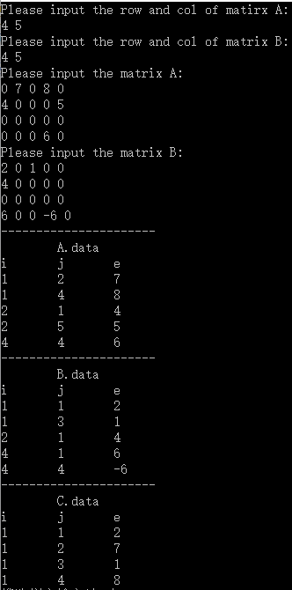
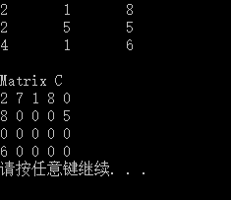

用户使用说明：按照操作提示进行操作。

心得体会：调试过程中逐步完善程序的健壮性，体会了用三元组表存储稀疏矩阵的优点——节省内存，并通过实际操作加深理解。

